ALTERAÇÕES FÍSICO-QUÍMICAS EM ÁGUA COM TANQUES-REDE

Sônia Marina Alves ⁽¹⁾; Alberto Donizete Alves⁽²⁾ ; Jéssica Azevedo Batista⁽³⁾

⁽¹⁾ Sônia Marina Alves. IFSULDEMINAS, Muzambinho, graduanda em Ciências Biológicas. Muzambinho, Minas Gerais, Brasil. soniamarinaalves@yahoo.com (035) 91785340, Rua: Carajás, 547, Jardim Paineiras, Muzambinho, Minas Gerais; CEP 37890-000.
⁽²⁾Alberto Donizete Alves. IFSULDEMINAS, Muzambinho, Professor Pesquisador. Muzambinho, Minas Gerais, Brasil. albertoalves@milbr.net (035) 99872752, Rua: Carajás, 547, Jardim Paineiras, Muzambinho, Minas Gerias, CEP 37890-000.
⁽³⁾Jéssica Azevedo Batista. IFSULDEMINAS, Muzambinho,Graduada em Ciências Biológicas. Muzambinho, Minas Gerais, Brasil. jessikbio@hotmail.com (035) 99547795, Sítio dos Palmas, Bairro São Bartolomeu, Cabo Verde, Minas Gerais, CEP 37880-000.

RESUMO – A piscicultura tem se mostrado de grande importância para a alimentação da sociedade. Entretanto a criação de peixes em açudes pode, por sua vez, contaminar o manancial. Com isso tem-se a opção da criação em tanques rede. O presente trabalho objetivou avaliar as condições das águas do açude do IFSULDEMINAS – Campus Muzambinho, para criação de tilápias em tanques rede cativeiro. Ao fim das análises, pode-se concluir que os parâmetros hidrológicos mensurados apresentaram valores médios e variações dentro dos padrões exigidos pela espécie cultivada em tanques rede cativeiro.

Palavras-chave: Piscicultura. peixes. cativeiro. contaminação

Introdução
É clara a importância da piscicultura na alimentação saudável da população. Uma das alternativas de aumentar a produtividade dos peixes é criá-los em tanque rede-cativeiro, empregando rações específicas para cada fase de seu crescimento. sendo criados. E a incidência de contaminação se mantém no padrão.
A opção pela criação de peixes em açudes de pequenas propriedades pode se tornar um grande diferencial de produtividade; , sem contaminar o manancial.
Os ambientes aquáticos são utilizados em todo o mundo com distintas finalidades, entre as quais se destacam o abastecimento de água, a geração de energia, a irrigação, a navegação, a agricultura e a harmonia paisagística. A água representa, sobretudo, o principal constituinte de todos os organismos vivos (MORAES, 2002). Ainda, conforme o mesmo autor, nas últimas décadas, esse precioso recurso vem sendo ameaçado pelas ações indevidas do homem, o que acaba resultando em prejuízo para a própria humanidade.
Conforme Frasca-Scorvo et al. (2012), com a possibilidade de utilização das águas da União, nos grandes reservatórios de hidroelétricas existentes no Brasil, são estimados cinco milhões de hectares de área alagada em todo país, além de inúmeros reservatórios de pequeno porte existentes nas propriedades rurais, que podem ser utilizados para a produção de pescado em tanque rede.
Esta atividade é nova no Brasil quando comparada com outros países, entretanto não existem estatísticas sobre a produção de peixes produzidos em tanques rede, mas dados apresentados por Marengoni (2006) demonstram que há uma enorme diversidade de espécies e sistemas que vêm sendo utilizados na aquicultura mundial e a importância da criação em tanque rede para o aumento da produção do pescado.
Os tanques redes são estruturas flutuantes utilizados para a criação de peixes, e podem ser confeccionados de tela ou rede de diferentes tamanhos e diferentes materiais, que retém os peixes e permitem um fluxo contínuo de água na estrutura, para a remoção de fezes e restos de alimentos e fornecer oxigênio para o meio (FRASCA-SCORVO et al., 2012). Ainda segundo os mesmos autores, os tanques redes apresentam a vantagem de menor custo de implantação, ocupação de áreas já existentes na propriedade, maior controle da produção e possibilidade de escalonamento, facilidade no manejo e despesca e maior produtividade por área. Entretanto, apresentam desvantagens, como a dependência de alimento completo que satisfaça a exigência da espécie, dificuldade no tratamento e controle de doenças e também, ficam mais suscetíveis a roubos.
Os tanques redes podem ser de diferentes formatos, sendo que os retangulares e quadrados são mais indicados, pois permitem maiores trocas de água e seus tamanhos podem variar de 1 a 1000 m³, conforme Frasca-Scorvo et al., (2012).
A água é um solvente versátil frequentemente usado para transportar produtos residuais para longe do local de produção e descarga. Infelizmente, os produtos residuais transportados são frequentemente tóxicos, e sua presença pode degradar seriamente o ambiente do rio, lago ou riacho receptor (MORAES, 2002).
Segundo o Ministério da Saúde (2006), a água potável é aquela que pode ser consumida sem risco à saúde e sem causar rejeição ao consumo.
Dentro deste contexto, objetivou-se com este projeto avaliar as possíveis alterações deletérias das águas do açude do IFSULDEMINAS – Campus Muzambinho, pela criação de tilápia em tanques rede cativeiro.

Material e Métodos
O referido projeto foi instalado em Março de 2012, numa represa da Unidade de Produção de Suinocultura do Instituto Federal de Educação, Ciência e Tecnologia Sul de Minas Gerais, Campus Muzambinho, com Latitude 21º 22’S, Longitude 46º 31’ W e Altitude de 1048 m. Foram instalados 4 tanques rede cativeiro de 2 m³ de área útil, onde foram colocados em cada tanque rede 900 alevinos de tilápia nilótica Oreochromis niloticuspesando 30 g em média.
Semanalmente amostras de água foram coletadas e enviadas ao laboratório de Bromatologia e Água do IFSULDEMINAS – Campus Muzambinho para a realização das análises, durante o período de desenvolvimento do projeto que teve início em 14/03/2012 e término em 14/10/2012 (sete meses).
Cada amostra foi composta de 500 ml, embaladas em frascos esterilizados e mantidos sob refrigeração a 4ºC em caixa de isopor e imediatamente enviadas ao laboratório, em concordância com as normas do Ministério da saúde, conforme Portaria Nº 2914 de 12 de Dezembro de 2011 (BRASIL, 2011).
As coletas foram realizadas em 4 pontos distintos a 40 cm de profundidade, excetuando a torneira de entrada, a saber: 1º) Torneira de entrada; 2º) Entre os tanques; 3º) Saída do açude e 4º) Trapiche. Cada amostra analisada em duplicata.
Foram avaliados os seguintes parâmetros: a) Temperatura da água a 40 cm de profundidade, avaliada por termômetro de Mercúrio em ºC; b) pH; c) Condutividade elétrica em µS/cm – Micro Siemens/cm.; d) Dureza em ppm de CaCO₃; e) Turbidez UTN – Unidade Nefelométricas de Turbidez. A metodologia de análise foi feita de acordo com Secretaria de Vigilância Sanitária em Saúde (padrões para análises físico químicas) (BRASIL, 2006).

Resultados e Discussão

Tabela 1: Valores médios (duplicata) das variações físico químicas ao longo do período de estudo (média de 4 avaliações mensais).
 |  |  |  |  |  |  | TEMPO
Variáveis | Pontos | M | A | M | J | J | A | S | O | Md | < valor | > valor
pH | P1 | 5,3 | 5,3 | 5,3 | 5,4 | 5,3 | 5,2 | 5,3 | 5,8 | 5,4 | 5,1 | 6,3
 | P2 | 5,9 | 5,9 | 6,0 | 6,0 | 6,2 | 6,3 | 6,3 | 6,4 | 6,1 | 5,2 | 6,5
 | P3 | 5,4 | 4,8 | 6,2 | 6,0 | 6,4 | 4,9 | 6,4 | 5,9 | 5,7 | 5,3 | 6,7
 | P4 | 5,8 | 6,2 | 6,2 | 6,0 | 6,3 | 6,3 | 6,4 | 6,5 | 6,2 | 5,5 | 6,7
DUREZA | P1 | 0,4 | 0,4 | 0,4 | 0,4 | 0,5 | 0,5 | 0,9 | 1,0 | 0,6 | 0,2 | 1,0
 | P2 | 0,3 | 0,4 | 0,4 | 0,4 | 0,5 | 0,5 | 0,9 | 1,0 | 0,5 | 0,2 | 1,0
 | P3 | 0,2 | 0,3 | 0,4 | 0,4 | 0,5 | 0,5 | 0,9 | 0,8 | 0,5 | 0,2 | 1,0
 | P4 | 0,3 | 0,4 | 0,4 | 0,5 | 0,5 | 0,5 | 0,9 | 0,9 | 0,5 | 0,2 | 1,0
TURBIDEZ | P1 | 0,6 | 0,6 | 0,5 | 0,7 | 0,6 | 0,7 | 1,1 | 3,5 | 1,0 | 0,1 | 1,4
 | P2 | 5,3 | 3,0 | 5,9 | 6,3 | 4,2 | 5,4 | 8,0 | 5,5 | 5,5 | 0,8 | 8,5
 | P3 | 5,1 | 3,2 | 6,0 | 6,1 | 4,6 | 5,8 | 7,0 | 6,5 | 5,5 | 0,8 | 8,6
 | P4 | 5,4 | 3,1 | 6,3 | 6,0 | 4,0 | 5,2 | 7,0 | 6,0 | 5,4 | 0,8 | 10,0
CONDU- | P1 | 30,0 | 27,9 | 28,5 | 32,6 | 23,8 | 23,7 | 23,5 | 19,4 | 26,2 | 14,6 | 32,1
TIVIDADE | P2 | 21,5 | 20,4 | 20,3 | 23,1 | 23,4 | 21,1 | 18,3 | 16,2 | 20,5 | 15,3 | 28,3
 | P3 | 21,8 | 20,5 | 20,3 | 22,7 | 23,2 | 21,5 | 18,5 | 18,0 | 20,8 | 16,8 | 25,9
 | P4 | 21,4 | 20,7 | 20,5 | 23,6 | 23,4 | 21,0 | 18,4 | 15,7 | 20,6 | 17,2 | 27,3
TEMPERA | P1 | 22,3 | 21,8 | 20,2 | 19,8 | 21,2 | 18,8 | 19,4 | 20,0 | 20,4 | 16,0 | 24,0
TURA | P2 | 27,3 | 24,3 | 21,2 | 21,2 | 19,8 | 20,2 | 20,6 | 21,0 | 21,9 | 16,0 | 28,0
 | P3 | 31,3 | 24,8 | 20,6 | 21,2 | 20,2 | 21,6 | 20,8 | 22,0 | 22,8 | 16,0 | 29,0
 | P4 | 28,0 | 24,0 | 21,0 | 21,0 | 20,5 | 22,0 | 21,6 | 22,0 | 22,5 | 17,0 | 32,0
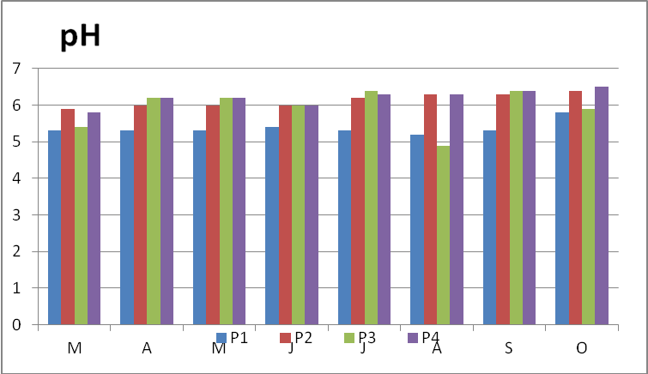

Figura 1: Valores médios mensais de pH.

As variações observadas para os parâmetros hidrológicos durante o período experimental como: pH; dureza; Condutividade elétrica; Turbidez e Temperatura mantiveram-se adequados aos limites de conforto da espécie e não apresentaram influência significativa no desenvolvimento dos peixes. Entretanto a lotação e o regime de arraçoamento talvez tenham influenciado negativamente o desenvolvimento dos peixes. Mais estudos terão que ser feitos avaliando o desempenho zootécnico da espécie criada neste topo de manejo.
A Tabela 1 e as figuras de 1 a 5 sumarizam os dados mensais (média de avaliações semanais) dos parâmetros aquáticos avaliados e verifica-se que o pH apresentou uma variação de 5,1 a 6,7 com média variando de 5,4 a 6,2. Não foi observado efeito do ponto de coleta sobre os valores de pH e segundo os resultados obtidos por Marengoni (2006), o pH ideal para o bom desenvolvimento de peixes tilápia em tanques rede deve variar entre 5,6 a 6,9. Portanto os resultados aqui obtidos estão dentro os parâmetros expostos por Maregoni (2006).

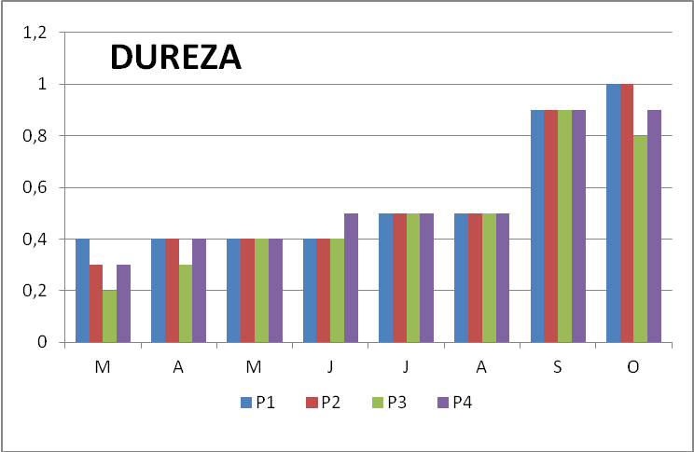

Figura 2: Valores médios mensais de Dureza.

A dureza foi avaliada em termos de mg/L de CaCO₃ dissolvidos, o qual apresentou valor médio de 0,5 mg/L de CaCO₃com variação de 0,2 a 1,0 mg/L durante a realização do ensaio e também variando dentro dos parâmetros exigidos pela espécie.

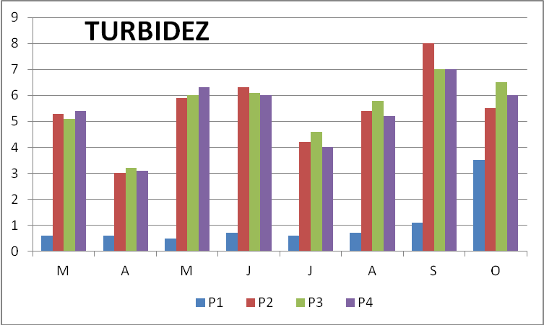
Figura 3: Valores médios mensais de Turbidez.

O parâmetro turbidez foi avaliado a 40 cm de profundidade e pelos resultados apresentados na Tabela 1 e Figura 3, pode-se observar que os resultados obtidos na água da entrada (Torneira diretamente da mina), apresentaram uma turbidez de 1 UTN e nos demais locais de coleta, valores médios de 5,5 UTN com variações de 0,8 a 10 UTN. A maior turbidez da água do açude se justifica face às áreas adjacentes de influência do lago, apresentando-se dentro da normalidade, não sendo influenciada pela criação de peixes em cativeiro. (MAREGONI, 2006).

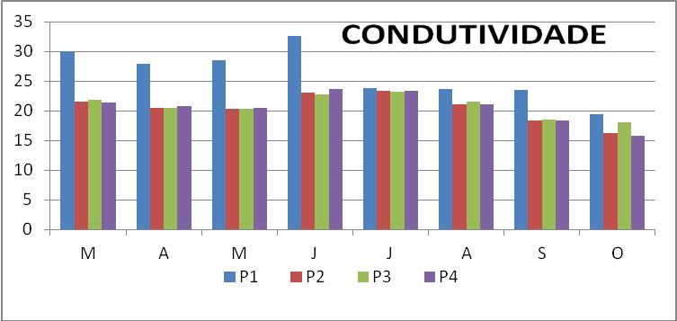
Figura 4: Valores médios mensais de Condutividade Elétrica.

Segundo Marengoni (2006), a condutividade elétrica deve variar de 20,5 a 33 µS/cm e os resultados obtidos neste experimento apresentaram média de 22 µS/cm e valores variando de 14,6 a 32,1 µS/cm, estando dentro dos padrões propostos, não sendo afetados pela criação. Também não houve efeito do local de amostragem.

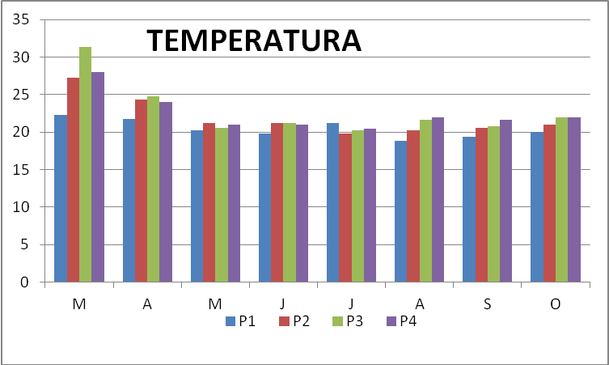
Figura 5: Valores médios mensais de Temperatura.

Durante a realização do projeto a temperatura média da água do açude foi de 21,9°C, com variação de 16 a 32°C, avaliada a 40 cm de profundidade. A temperatura da água de entrada foi ligeiramente menor que a do açude, com média de 20,4°C e variação de 19 a 28,6°C, portanto dentro dos padrões exigidos pela espécie de tilápia O. niloticus cultivada.
O baixo índice zootécnico apresentado na criação deste peixe em tanques rede confinada possivelmente tenha sido devido a erros na taxa de lotação e ao regime de arraçoamento (falta de ração), ocasionando alta mortalidade dos peixes e presença de canibalismo. Sendo assim não sendo afetados pela temperatura.

Conclusões
Com base nos dados observados neste projeto, pode-se concluir que os parâmetros hidrológicos mensurados apresentaram valores médios e variações dentro dos padrões exigidos pela espécie cultivada em tanques rede cativeiro.

Agradecimentos
Ao IFSULDEMINAS – Campus Muzambinho, ao Laboratório de Bromatologia e Água, e todos que contribuíram direto ou indiretamente para a realização deste trabalho.

Referências Bibliográficas

BRASIL. Ministério da Saúde. Portaria n° 2914, de 12 de dezembro de 2011. Dispões sobre os procedimentos de controle e de vigilância da qualidade da água para consumo humano e seu padrão de potabilidade. Diário Oficial da União, Brasília, DF, 14 dez. 2011. Seção 1, 39 p.

BRASIL. Ministério da saúde. Secretaria de Vigilância Sanitária em Saúde. Boas práticas no abastecimento de água: procedimentos para minimização de riscos à saúde. Brasília: Ministério da Saúde, 2006. 252p. (Série A Normas e Manuais Técnicos).

FRASCA-SCORVO, C.M.D.; SCORVO FILHO, J.D.; DONADELLI, A.; TURCO, P.H.N. Piscicultura em tanques rede em represas rurais. Pesquisa & Tecnologia, v. 9, nº 1, Jan-Jun, 2012.

FREITAS, M.B.; BRILHANTE, O.M.; ALMEIDA, L.M. Importância da análise de água para a saúde pública em duas regiões do Estado do Rio de Janeiro: enfoque para coliformes fecais, nitrato e alumínio. Cad. Saúde Pública, Rio de Janeiro, v.17, nº 3, p. 651-660, mai - jun, 2001.

MARENGONI, N.G. Produção de tilápia do Nilo Orochromis niloticus (Linhagem Chitralada), cultivada em tanques rede, sob diferentes densidades de estocagem. Arch. Zootec. v.55, nº 210, p. 127-138, 2006.

MORAES, D.S. de L.; JORDÃO, B.Q.Degradação de recursos hídricos e seus efeitos sobre a saúde humana.Rev. Saúde Pública v.36, nº3, p.370-374, 2002.

